再興中學102學年度國中部教室佈置優勝班級頒獎102.10.4
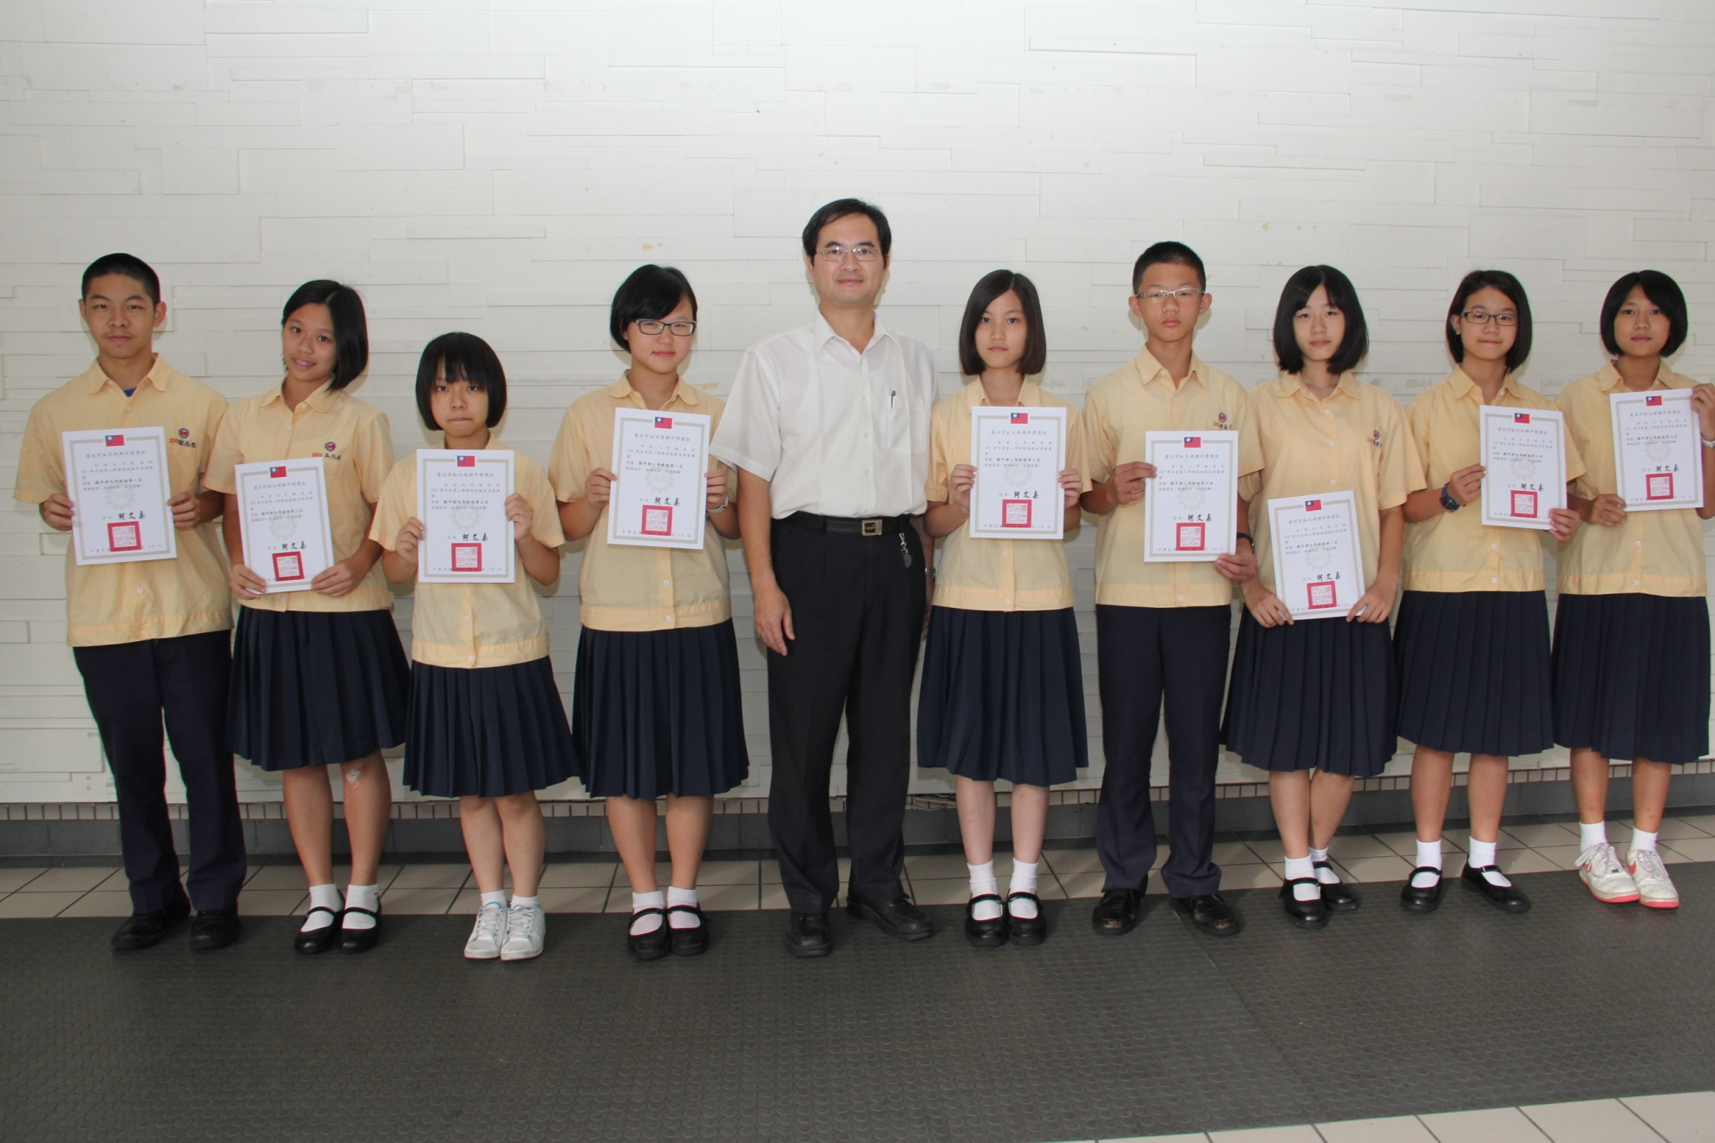
說明：九年級組：第一名(九溫)、第二名(九良)、第三名(九儉)。
八年級組：第一名(八忠)、第二名(八愛)、第三名(八孝)。
七年級組：第一名(七和)、第二名(七平)、第三名(七信)。

